Предлагаем Вашему вниманию коммерческое предложение по покупке земельного участка в г.Челябинске расположенного по адресу:
Челябинская область, р-н Красноармейский, справа по ходу от 21 и 22 км а/д Челябинск-Новосибирск, вокруг АЗС «Сфера».
Кадастровый номер: 74:12:1205004:13
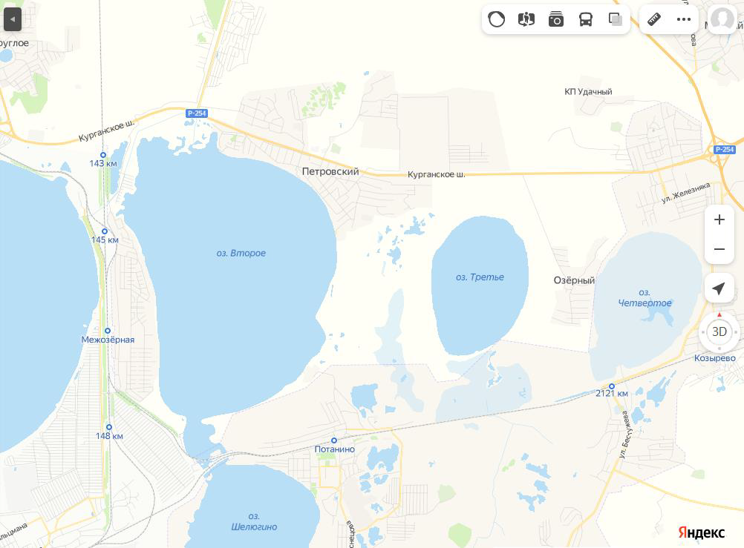
Земельный участок, площадью 196800 кв.м., категория земель: земли промышленности, энергетики, транспорта, связи, радиовещания, телевидения, информатики, земли для обеспечения космической деятельности, земли обороны, безопасности и земли иного специального назначения, вид разрешенного использования: для строительства зданий и сооружений производственного и складского назначения.
Сильные стороны этого участка:
- Участок ровный
- Удаленность от зоны подтапливаемости
- Почва, грунт твердая
- Можно строить кап. строения
- Земельный участок не застроен
- Первая линия от дороги
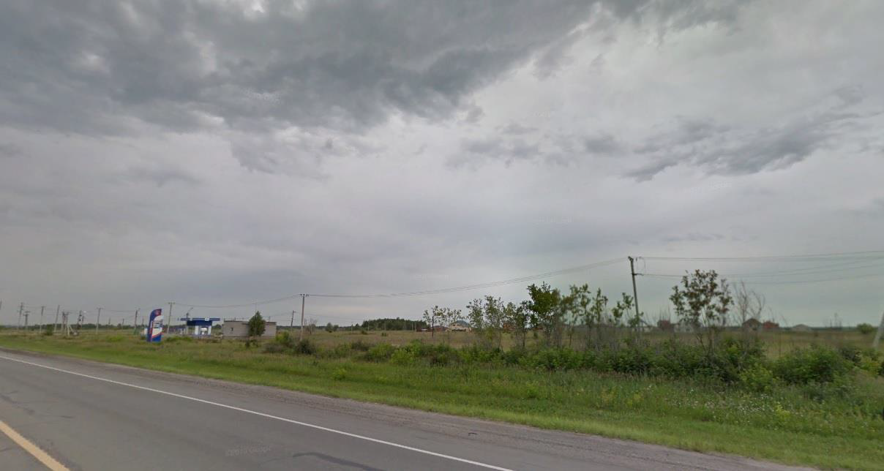

По вопросам приобретения данного участка обращайтесь по телефону:
+7(909)07-60-149, +7(351)225-88-55 ; e-mail: office@truba-sale.ru

